Arzola Mendoza Camila Daniela

DIFERENCIAS DE FORMATOS

Tiene muchas diferencias, por ejemplo, en PDF se ve la tabla tal cual es, en EXCEL se ve con más información y con más números, en JSON y PHP se ve con puro código y las variables se almacenan con ‘’, en SQL se ve ***TODO*** el código y en XML pues igualmente se ve con códigos. Aquí abajo las imágenes:

*PDF:*

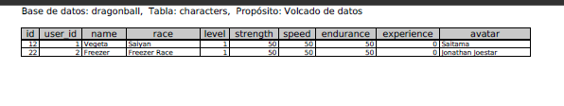

*EXCEL:*

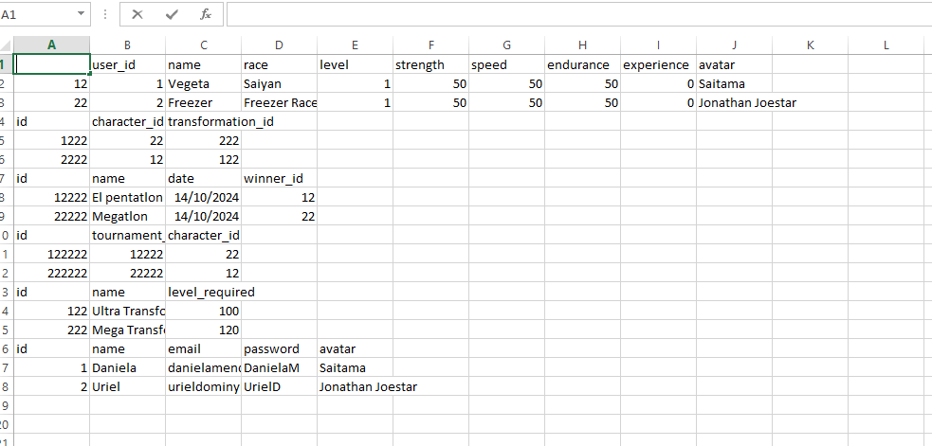

*JSON:*

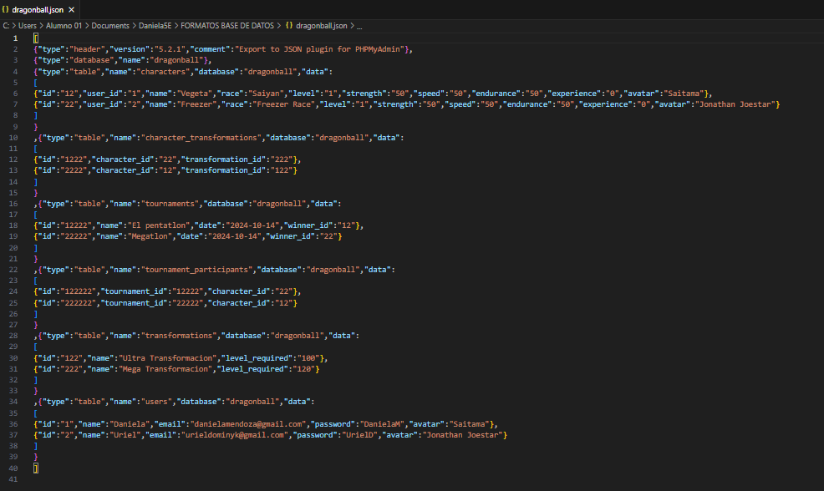

*PHP ARRAY:*

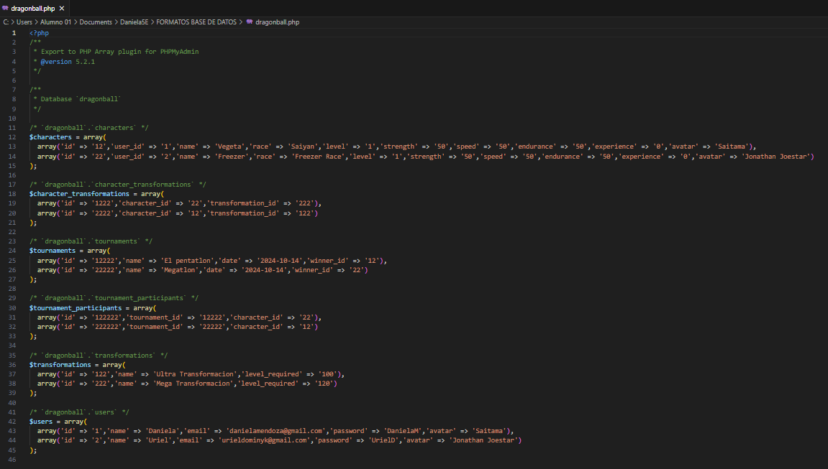

*SQL:*

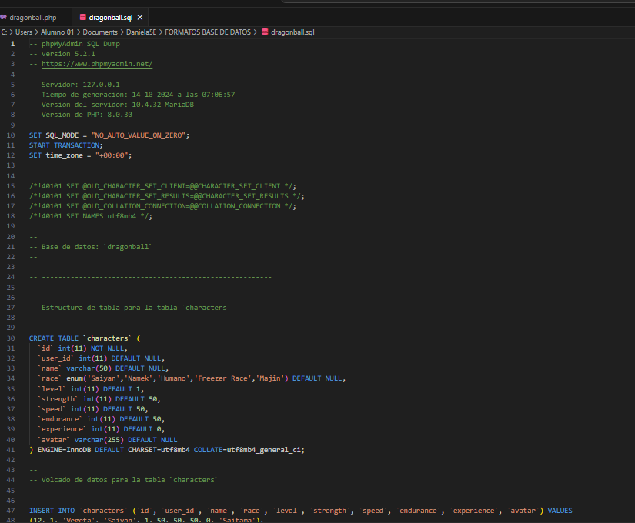

*XML:*

